Глава 24. Наблюдател (Observer)
Автор

В тази тема

Обектен, Поведенчески
Цел на шаблона
Определя връзката "едно-към-много" между обекти. Когато един обект промени своето състояние, всички зависими от него обекти за известени и обновени(?променени) автоматично.
Други наименования
"Издател-Абонат" (Publih-Subscribe), "Слушател" (Listener), "Зависим" (Dependents)
Проблем
С навлизането на компютрите настъпиха значителни промени в много социални сфери, в това число и образованието. Електронното обучение постепенно навлезе във всяко едно училище и университет, с идеята да улесни и допълни досегашния модел на обучение. Нека си представим, че сме програмисти в екипа на софтуерна фирма, която е спечелила конкурс за разработване информационната система на един от най-големите университети в страната. Проектът, който ни се възлага, е да се направи приложение, което улеснява комуникацията между преподаватели и студенти във всеки курс, воден в университета. Идеята на това приложение е даде възможност на всеки участник в курса да изпраща и получава съобщения от останалите хора, които са се включили в групата. Едно от изискванията на проекта е да се поддържат всички възможни съобщения(email, sms, voice mail) като по този начин потребители с различни устройства да могат да обменят съобщения.
След като сме провели няколко срещи с университета, събрали сме информация за това какви са задачите, които нашето приложението трябва да изпълнява, идва ред на другия етап в разработката на софтуер - дизайна. Ключов момент при моделирането на системата е да се определят участниците и взаимодействията между тях. В нашия проект единият тип участници е ясно отличим - това е всеки потребител, който се е регистрирал да получава известия за водения курс. След по-детайлно вглеждане в системата се вижда, че има нужда от въвеждането на още един участник - това е пощенска кутия на курса. Когато постъпи ново съобщение, статусът на пощенската кутия се променя - тя вече е пълна, и съответно известява всички участници, които са се абонирали за нея.
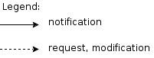
Voice Mail
SMS
Email
Message box
Да не забравяме факта, че потребителите могат да ползват различни устройства, като например компютър с инсталиран на него email клиент или мобилен телефон, през който се обменят sms съобщения. Затова информацията, изпратена от пощенската кутия, ще бъде представена по различен начин в зависимост от конкретното устройство. Отделните устройства(компютър, мобилен телефон), които се свързват към пощенската кутия, са независими и не знаят едно за друго. В същото време обаче те са в постоянна връзка помежду си. Когато един участник изпрати email от електронната си поща, веднага абониран потребител с мобилен телефон получава sms съобщение.
След този кратък анализ на поведението на участниците в системата, откриваме двете ключови закономерности:
- потребителите, които са се абонирали, са зависими от пощенската кутия на курса. При всяка промяна в пощенската кутия(постъпване на съобщение) те трябва да бъдат известени;
- броят и типа на потребителите е неограничен. Пощенската кутия не се интересува от това на кой ще бъде изпратено съобщение. Могат да се записват произволен брой участници и да ползват, каквото пожелаят устройство за получаване на съобщения.
Със сигурност съществуват няколко начина за реализиране на подобен тип системи. Шаблонът "Наблюдател" е един от тях, който след натрупан дългогодишен опит се оформя като най-добро решение на подобен тип проблеми. При този шаблон имаме два типа участници - набладаван обект, субект (observable object, subject) и наблюдател(observer). В класическия вариант имаме един наблюдаван обект и няколко наблюдатели, които са зависими от него. Когато състоянието на наблюдавания обект се промени, той известява всички свои наблюдатели за промяната. След като един наблюдател получи известие, той разпитва наблюдавания обект какво се е променило и извлича нужната му информация.
Шаблонът "Наблюдател" е идеално решение за имплементиране на нашето приложение. Пощенската кутия на курса представлява наблюдавания обект, а записалите се участници са наблюдатели, които постоянно следят статуса на пощенската кутия. Когато постъпи ново съобщение в пощенската кутия(наблюдавания обект) и нейният статус се промени, тя ще извести всички абонирани за нея участници(наблюдатели). В резултат на полученото известие, всеки участник(наблюдател) ще изпрати молба до пощенската кутия(наблюдавания обект) да му бъде предоставено новото съобщение.
Този тип връзки е известен като модела "издател-абонат"( publish-subscribe). Наблюдаваният обект играе ролята на издател на съобщения. От друга страна, наблюдателите представляват абонати, които са се записали да получават тези съобщения. Издателят не се интересува от това кои са неговите абонати - той разпраща съобщения на всеки, който се е абонирал.
"Наблюдател" е един от най-използваните шаблони в програмирането, намира приложение в много области и често ще се срещате с него под различна форма. Вероятно, това е и причината той да е известен под различни наименования. [TODO – оправи повторението, различни=няколко]
[@author: подходяща ppt-диаграма]
Приложимост
Шаблонът се използва в някоя от следните ситуации:
- когато имаме две страни като едната страна зависи от другата;
- промяна на един обект изисква промяната на други обекти;
- един обект да може да известява други обекти.
Обектът, който променя/известява зависимите от него обекти, не се интересуваме колко и кои са тези обекти. Така се постига слаба свързаност на двете страни(loose coupling): те са независими една от друга, имат ясно определени отговорности, лесно могат да бъдат променяни и преизползвани.
Структура
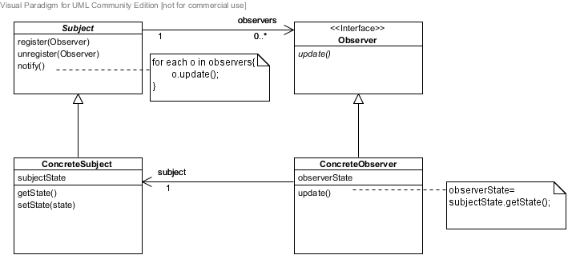
Описание
Участници
Наблюдаван обект (Subject, Observable)
- знае своите наблюдатели;
- дефинира интерфейс за регистриране, известяване и отписване на наблюдатели.
Наблюдател (Observer)
- дефинира интерфейс за обновяване на обекти, които искат да бъдат известени при промяна състоянието на наблюдавания обект.
Конкретен наблюдаван обект (Concrete Subject)
- пази своето състояние (или само онази част от състоянието си, от която наблюдателите се интересуват);
- изпраща известие на своите наблюдатели, когато настъпи промяна в състоянието му;
Конкретен наблюдател (Concrete Observer)
- пази референция към конкретен наблюдаван обект (ConcreteSubject обект);
- пази свое състояние, като се стреми то винаги да бъде съгласувано със състоянието на наблюдавания обект;
- имплементира протокола за обновяване, дефиниран в Observer.
Двата участника - наблюдаван обект(Subject) и наблюдател(Observer), при реализация се представят най-често като абстрактен клас или интерфейс. Така се въвежда ниво на абстракция, където декларираме базовите функционалности(операции), които очакваме всеки от тях да изпълнява. След това може да създадем произволен брой конкретни имплементации.
Взаимодействия
Има три операции, които наблюдавания обект извършва върху наблюдателите: регистриране, известяване, отписване.
При двете операции регистриране и отписване, наблюдателят е активната страна. Той е заинтересован да получи или да откаже абонамент за субекта. При операцията по известяване е обратно - наблюдаваният обект е отговорен да оповести своите наблюдатели при настъпила промяна в състоянието си. Нека разгледаме по-детайлно всяка една от операциите.
Регистриране

Както се вижда на първа стъпка от блок-схемата, имаме наблюдаван обект и множество от негови наблюдатели. Имаме също и един обект, който не е наблюдател, и съответно не е известен от субекта при настъпила негова промяна. В даден момент обаче, този обект решава да се абонира и за целта изпраща на наблюдавания обект заявка за регистриране(стъпка 2). Субектът приема молбата и добавя новия обект в списъка със своите наблюдатели(стъпка 3). При една следваща промяна на наблюдавания обект, той отново ще извести своите наблюдатели, включително и новия абониран обект (стъпка 4).
Отписване
В началото имаме наблюдаван обект, който при промяна известява всеки един от своите наблюдатели. В даден момент някой от наблюдателите вече няма интерес да следи субекта и подава заявка за отписване(стъпка 2). Наблюдавания обект се съобразява с желанието на въпросния обект и го изключва от списъка си с наблюдатели(стъпка 3). При една следваща промяна на субекта, той отново ще оповести наблюдателите си, като този път отписалия се обект няма да получи известие(стъпка 4).
Известяване
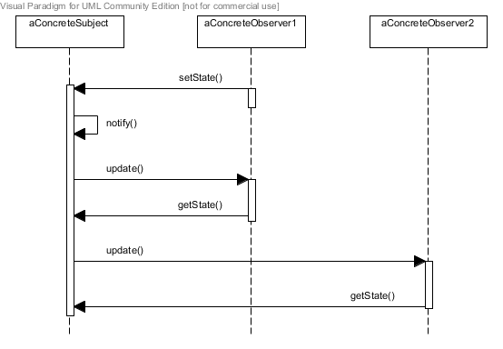
Както се вижда от диаграмата на последователност, в началото се изпълнява операция по промяна състоянието на субекта(set-операция). Това води до извикването на метода notify(), в който наблюдавания обект минава през списъка си от наблюдатели и известява всеки един от тях. След като е оповестен, наблюдателят може да поиска от субекта повече информация за настъпилата промяна(извикване на метода getState()).
Показаната диаграма разглежда само един пример на взаимодействие между субект и два негови наблюдателя. В общия случай, операцията по известяване може да се имплементира по няколко начина, в зависимост от конкретния проблем, който стои пред нас. Ето например няколко интересни въпроса, свързани с тази операция: кой има право да променя състоянието на субекта; извикването на метода notify() автоматично ли ще става или изрично от клиента; какъв обем информация ще праща субекта на своите наблюдатели при известяване за промяна? Отговорът на всички тези въпроси ще разгледаме детайлно в секция "Реализация".
Оценка на шаблона
Шаблонът "Наблюдател" (Observer) има своите преимущества и недостатъци, които ще разгледаме подробно в списъка по-долу.
- Слаба свързаност между наблюдаван обект и наблюдател (loose coupling)
Наблюдаваният обект и наблюдателят са слабо свързани (loose coupling), защото всеки от тях знае много малко за другия и в същото време те взаимодействат помежду си. Връзката между двата участника е на ниво интерфейс, а не имплементация. Наблюдаваният обект знае за един наблюдател само факта, че той имплементира интерфейса Observer, без да се интересува от конкретната му имплементация. За субекта е достатъчно да знае, че има метод update(), който да извика при известяване. Фактът, че двата участника знаят малко един за друг, ги прави независими. Промяната в имплементацията на единия участник няма да наложи промяна в другия. Поради слабата свързаност между тях, ние лесно може да ги преизползваме извън контекста на шаблона. Друго преимущество, което печелим, е динамичност. Може да добавяме и изключваме набюлдатели към субекта по време на изпълнение на програмата(at runtime).
Слабата свързаност е една от причините този шаблон да бъде използван често в многослойните архитектури. Целта при тях е отделните слоеве да се изолират и да са максималко независими един от друг, т.е. да се постигне слаба свързаност на ниво слоеве на приложението. За комуникацията между слоевете може да се използва шаблона "Наблюдател" (Observer). Тъй като наблюдаваният обект и наблюдателят са слабо свързани, те може да принадлежат на отделни слоеве на приложението. Субект, намиращ се в по-ниско ниво, може да известява при промяна наблюдател, разположен в по-високо ниво. Слабата свързаност между участниците в шаблона осигурява и слаба свързаност между слоевете. Повече информация за многослойните архитектури може да прочетете в [TODO-Multilayer Architecture-Chapter].
- Предаване до множество получатели (broadcast communication)
Известието, което субектът изпраща, не е адресирано към конкретен получател. Наблюдаваният обект изпраща съобщение за настъпила промяна до всички обекти, които са се регистрирали. Той не се интересува колко и кои са тези наблюдатели. Тази тяхна слаба свързаност дава възможност динамично да се регистрират и отписват наблюдатели.
Предаването до множество получатели може да има и негативен ефект в зависимост от конкретната ситуация. Пример за такъв случай е т.нар. "наводняване"(flooding), което представлява изпращане на много съобщения на кратки интервали. В резултат на това получателите са затруднени в обработката на постъпващата информация. Добро решение на проблема е въвеждането на аспекти, които ще разгледаме по-детайлно в секция "Реализация".
- Трудно откриване на промените при прост протокол на обновяване(update protocol)
Когато субектът само известява своите наблюдатели за настъпила промяна, без да уточнява какви точно са измененията, работата на наблюдателите може да бъде усложнена. Понеже не разполага с допълнителна информация, наблюдателите сами трябва "да разпитат" и открият новостите в състоянието на субекта. Това отнема изчислителни ресурси и време, което се отразява на ефективността и бързодействието на системата.
Съществуват два основни протокола на обновяване(update protocols): модел на доставка(push model) и модел "до поискване"(pull model), които ще изучим подробно в секция "Реализация"[TODO-link].
Важно правило при ползването на шаблона "Наблюдател" е зависимостите между участниците(dependencies) да бъдат добре дефинирани и да се следи за промени по тях при преработка на кода. В т.4 и т.5 ще разгледаме няколко въпроса свързани с тези зависимости.
- Неочаквани обновявания на наблюдателите
Обектите, които променят състоянието на субекта, могат да бъдат наблюдателите, самият субект или някой друг участник в системата. В общия случай, наблюдателите и обектите, променящи субекта, са независи и не знаят нищо един за друг. От една страна тово е добре, защото участниците са слабо свързани, но от друга наблюдателите не знаят колко често ще бъдат известявани за промяна. Проблемът с обновяванията е свързан по-скоро не със ситуациите, които очакваме и сме предвидили, а със случаи, които по някаква причина сме пропуснали. Например, когато нашата система е сложна или има много индиректни зависимости между участниците. Подобен тип грешки са трудни за откриване и дебъгване.
- Разпределен контрол между участниците
Една трудно отличима черта на шаблона е, че контролът от субекта неявно се пренася в неговите абонати. Контролът на системата не е концентриран само в наблюдавания обект, а е разпределен между него и наблюдателите му. В зависимост от това дали ще изберем даден наблюдател да бъде активен и го натоварим да изпълнява допълнителни задачи или ще бъде пасивен слушател, ще определи до каква степен наблюдателят влияе на системата.
Когато наблюдателят освен да слуша за промени в субекта, изпълнява още няколко задачи и е зависим от други обекти, принципите за силна кохезия (strong cohesion) и слаба свързаност (loose coupling) са нарушени, в резултат на което получаваме некачествен код с неясна логика, труден за поддържане и откриване на грешки. Например, такъв е случая, когато приложим последователно няколко пъти шаблона и получим сложна верига от наблюдатели и наблюдавани обекти. Проследяването на логиката става невъзможно, а в някои случаи има опасност и от циклични зависимости. Фигурата по-долу описва именно този случай.
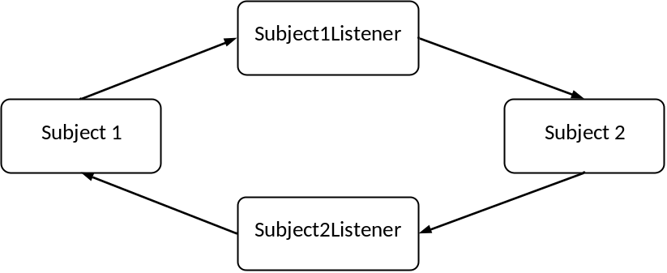
Наблюдаваният обект Subject1 има абонат Subject1Listener. Освен да следи, слушателят Subject1Listener в своя update() метод променя и състоянието на друг субект Subject2. Subject2 има наблюдател Subject2Listener, който пък променя първия наблюдаван обект Subjec1. Това води до циклична зависимост.
За да се избегнат подобни проблеми, се препоръчва наблюдателят да има опростена логика, да не изпълнява голям брой сложни задачи, правещи го зависим от другите участници в системата.
Реализация
Ще разгледаме няколко въпроса относно имплементацията на шаблона, които за удобство сме структурирали тематично в подсекции.
Референции
- Връзката "наблюдаван обект-към-наблюдател"
Наблюдаваният обект във всеки един момент трябва да знае кои са обектите, които са се абонирали да го следят, за да може при промяна да ги извести. Поради тази причина субектът трябва да пази референция към своите наблюдатели.
Има различни начини за съхраняване на тези референции. Най-лесният начин е като абстрактния клас Subject пази тези референции като свои полета(член-променливи). Слабата страна на тази реализация е, че се губи динамичността. За да приложим този подход, трябва наблюдаваният обект предварително да знае броя на своите наблюдатели, което в релни ситуации рядко може да се случи. Това прави този начин за пазене на референциите практически неприложим.
Subject.java
public abstract class Subject {
Observer observer1;
// ...
Observer observerN;
// what will happen if observer N+1 ask for registration?
//...
}
По-добрият подход е наблюдавания обект да има контейнер (колекцията), в който да пази референции към своите наблюдатели. Така наблюдаваният обект е по-гъвкав, защото динамично може да отписва и регистрира наблюдатели, като броя им може да нараства неограничено. Има различни варианти за имплементация на контейнера(колекцията) от референции. Може да се използва множество(Set), списък(List), хеш-таблица(HashMap). Слабост на този подход е, че достъпът до референциите не е пряк и за да извлечем дадена референция, се налага пълно обхождане на колекцията.
Subject.java
public abstract class Subject {
Set<Observer> observers;
// when observer N+1 ask for registration,
// it will be easily added to the collection.
// ...
}
Общото и при двата описани подхода е, че субектът поема отговорността да пази връзките към своите наблюдатели. Съществува и друга алтернатива - субектът да делегира тази отговорност на друг участник в системата, който да се грижи за връзката "субект-към-наблюдател". Този случай ще го разгледаме малко по-късно в главата.[TODO-да не забравя да го опиша]
- Отзоваване(Callback)
Нека разгледаме малко по-детайлно клас-диаграмата от секция "Структура"[TODO-link]. Както се вижда от нея, регистрирането и отписването на наблюдатели става чрез двата метода register(...) и unregister(...), които са декларирани в наблюдавания обект(Subject). По този начин субекта ще може да обновява списъка със своите наблюдатели. Възниква въпроса как наблюдателят ще вика тези методи, когато поиска да се регистрира или отпише? "Елементарно, Уотсън! Като държим в наблюдателят референция към наблюдавания обект и чрез референцията ще викаме тези два негови метода.", ще кажат повечето от вас и ще бъдат прави. Този похват в програмирането е известен като "callback".
"Callback" се нарича функция, референция към която се подава на друг код, който ще запази тази референция и по-късно чрез нея ще може да извика функцията. Фигурата по-долу представя нагледно "callback" идеята:
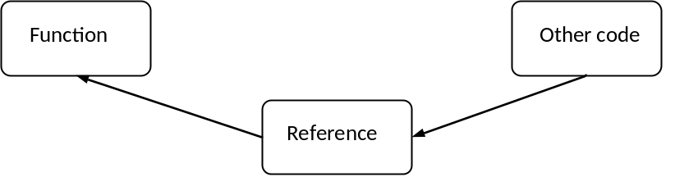
В отделните езици "callback" похватът има различни форми на представяне. Например за реализиране на "callback" в C и C++ се ползва указател към функция, в C# - делегати. В обектно-ориентирани езици като Java, при които липсва опцията да се подаде като параметър референция към метод, "callback" се представя като се подаде инстанция на интерфейс или абстрактен клас на друг код. Чрез инстанцията, този код може да извика даден метод на конкретна имплементация на интерфейса или абстрактния клас.
"Callback" похватът се ползва не само тук, ще го срещнете също и при шаблоните "Команда"(Command)[TODO-link] и "Посетител"(Visitor) [TODO-link]. Освен в шаблоните, "Callback" има приложения и в други области на програмирането, които няма да разглеждаме, тъй като са извън обхвата на настоящата книга. По-любознателните читатели могат да открият доста ресурси за "callback" в интернет.
- Контрол над референциите
Когато един клас има връзка към обект от друг клас ("HAS-A" relationship), за него е важно тази референция да е актуална във всеки един момент. От страна на наблюдавания обект, това не е проблем, защото той е обезпечен с двата метода register(Observer) и unregister(Observer), които вика при регистриране и отписване на абонати. По-затруднен е наблюдателят, защото ако бъде унищожен субекта, ще се получи висяща референция.
При някои приложения, имплементиращи шаблона "Наблюдател", никога в техния жизнен цикъл не се налага наблюдавания обект да бъде изтрит и съответно на програмиста не се налага да мисли за това. В други случаи обаче, наблюдаваните обекти са по-динамични, създават се и се унищожават по време на изпълнение на програмата. Едно възможно решение за избягване на висящите референции при унищожен субект е като накараме наблюдаваните обекти да известят изрично своите наблюдатели, че ще бъдат изтрити. По този начин даваме възможност на наблюдателите да обработят този случай, като например поставят null стойност на своята референция към субекта. Когато се премахва наблюдаван обект, е по-подходящо да не се изтриват неговите наблюдатели, защото може други обекти да имат референция към тях или пък наблюдателите да са абонирани и за други наблюдавани обекти.
Въпроси, свързани с наблюдавания обект
- Известяване за промяна
В процеса на имплементация на шаблона възниква въпроса: кой участник извиква метода notify(), в тялото на който се известяват регистрираните наблюдатели? Има две възможности:
- всяка операция, която променя състоянието на наблюдавания обект, вика метода notify();
Предимството на този подход е, че стъпката по известяване се автоматизира. Така клиентът е улеснен и не му се налага да помни, че трябва да извика notify(). Слабата страна на тази реализация е, че при няколко последователни промени в състоянието на субекта ще бъде предизвикана поредица от известявания на наблюдателите, което е неефективно.
- клиентът е отговорен да извика метода notify(), когато прецени, че е необходимо.
Предимството при тази реализация е, че клиентът има контрол върху процеса по известяване. Например, когато имаме последователност от изменения в състоянието на субекта, клиентът може да изчака цялата серия от промени да приключи и тогава да извика метода notify(). Така ще бъдат избегнати ненужни междинни известявания на наблюдателите. Недостатъкът на този подход е, че има по-голяма вероятност за грешки, защото клиентът често може да забрави да извика метода notify().
- Стабилно състояние преди известяване
Преди да се извика метода notify(), трябва да сме сигурни, че състоянието на наблюдавания обект е стабилно, защото след като бъдат известени, наблюдателите може да разпитат наблюдавания обект за текущото му състояние при обновяване на собственото си състояние.
Това правило лесно може да бъде нарушено, когато в наследник на класа Subject се извика неправилно метод от родителския клас, известяващ наблюдателите за промяна, преди да е приключила промяната в състоянието на класа-наследник. Примерът по-долу описва точно тази ситуация.
Subject.java
public abstract class Subject {
protected double price;

public void setPrice(double newPrice) {
price = newPrice;
notifyObservers();
}
// ...
}

ConcreteSubject.java
public class ConcreteSubject extends Subject {
double discount;

@Override
public void setPrice(double newPrice) {
// set state and trigger notification
super.setPrice(newPrice);
// late update of subclass's state
// because it is after notification
this.discount = calculateDiscount(newPrice);
}

private double calculateDiscount(double newPrice) {
double result = 0d;
// do calculation...
return result;
}
// ...
}
В setPrice(...) метода на родителския клас Subject се променя състоянието на класа(полето price за цена) и веднага след това се известяват наблюдателите. След това класът-наследник ConcreteSubjest пренаписва метода setPrice(...) като първо извиква същия метод на родителя и след това променя собственото си състояние(полето discount за отстъпка). В момента на известяването на наблюдателите състоянието на наблюдавания обект не е стабилно, защото то се променя веднага след викането на метода notify().
Този проблем може да бъде решен с използване на шаблона "Шаблонен метод"(Template method)[TODO-link], като операцията по известяване се вмъкне в шаблонен метод на класа Subject. Шаблонният метод построяваме като в началото дефинираме примитивните операции, които се очаква да се пренапишат от класа-наследник, и в края като последна операция извикваме метода notify(). Ето как изглежда решение на описания по-горе проблем с използване на шаблонен метод:
Subject.java
public abstract class Subject {
protected double price;

public final void setPrice(double newPrice) {
this.price = newPrice;
calculateDiscount(newPrice);
notifyObservers();
}

public abstract void calculateDiscount(double newPrice);
// ...
}

ConcreteSubject.java
public class ConcreteSubject extends Subject {
double discount;

@Override
public void calculateDiscount(double newPrice) {
double result = 0d;
// do calculation...
this.discount = result;
}
// ...
}
Основната идея тук е в метода setPrice(...) на родителския клас Subject да опишем някакъв алгоритъм от примитивни операции (методите calculateDiscount(...), notifyObservers()), които задължително трябва да се изпълнят при промяна на полето price. Последователността на тези операции е важна за нас, за да може да гарантираме, че състоянието на наблюдавания обект е стабилно преди известяване. За целта, в тялото на метода setPrice(...) първо извикваме да се изпълни calculateDiscount(...) метода и едва накрая викаме метода notifyObservers(). Родителският клас Subject не е длъжен да даде конкретна имплементация на примитивните операции. Грижа за това имат класовете-наследници, които дефинират примитивните операции спрямо своите нужди, както прави класа ConcreteSubject с пренаписване на метода calculateDiscount(...). Красотата на това елегантно решение се крие в мощта на използваните два ООП принципа: наследяване и полиморфизъм.
Въпроси, свързани с наблюдателя
- Състояние на наблюдавания обект
Един клас се състои от две неща: състояние и поведение. Когато един клас (участник) е зависим от друг клас (участник), неговото състояние ще зависи от състоянието на наставника. Това важи и за участниците в шаблона. Понеже наблюдателят е зависим от наблюдавания обект, той винаги ще трябва да съгласува своето състояние с това на наблюдавания обект. Ако се върнем към клас-диаграмата, описваща структурата на шаблона[TODO-link], ще забележим, че класът ConcreteObserver има поле objectState, което при всяка промяна (викане на метода update() ) той съгласува с полето subjectState на класа ConcreteSubject.
Интересен е въпроса дали е нужно винаги наблюдателят да има състояние, което да помни? Няма ли да е по-лесно при известие за промяна наблюдателят само да изпълни нужните действия в тялото на метода update(), без да се грижи да съхранява състояние, което трябва да съгласува с наблюдавания обект?
Еднозначен отговор на този въпрос няма. За наблюдаваният обект има две възможности:
- наблюдаваният обект има собствено състояние, което пази, и при нужда извлича информация от него;
- наблюдаваният обект няма собствено състояние и всичко, което прави при известяване, е в рамките на метода update().
Кой от двата варианта ще се използва, зависи от конкретната ситуация, в която се прилага шаблона. Например, в случаи, при които на наблюдавания обект се налага да помни информация, която на по-късен етап ще ползва, ще приложим първия подход. В други ситуации наблюдателят може да се интересува само кога наблюдаваният обект се е променил без да се вълнува каква точно е промяната. Тогава по-подходящ ще бъде втория подход, защото няма да има нужда наблюдателят да пази собствено състояние.
Въпросът дали дадена компонента да съхранява състояние или не, ще срещнем и при шаблона Модел-Представяне-Контролер(MVC) [TODO-link], който за комуникацията между модела(model) и представянето(view) използва шаблона Observer. [TODO-в главата за MVC да се разгледа този въпрос]
В много области на информатиката, при които имаме комуникация между участници (като например компютърните мрежи и уеб-програмирането), въпросът за запазване на състоянието е важен и това налага под една или друга форма прилагането на statefull/stateless концепцията.
- Аспекти (Aspects)
Както споменахме при оценката на шаблона, наблюдаваният обект изпраща съобщение за промяна до всички регистрирани обекти. В общия случай това ще бъде и нашата цел - да съобщим на всички наблюдатели за обновяването (broadcast communication).
Има ситуации обаче, при които е нужно да се въведe оптимизация в процеса на известяване. Например, такъв е случая, когато един наблюдаван обект има твърде голям брой наблюдатели или когато е налице проблема с наводняване(flooding) - изпращане на много съобщения на кратки интервали.
Eдин от начините да повишим ефективността на процеса по известяване е като дадем възможност на един наблюдател да се регистрира не за всички събития, а само за онези от тях, от които той се интересува. В резултат на това, наблюдаваният обект ще извести наблюдателя, само когато настъпи конкретното събитие, за което наблюдателят се е регистрирал. За да реализираме тази идея, е нужно да въведем признак(критерий), по който да класифицираме събитията. Така ще получим категории от събития и лесно ще можем да кажем, че един наблюдател се интересува от събитие "А" или от събитие "Б". Как програмно да опишем този признак(критерий) за класифициране на събитията? Една възможна реализация е въвеждането на аспекти.
За да посочим за кои точно събития наблюдателят да слуша, ще разширим сигнатурата на метода по регистриране register(...) като добавим аспекта като формален параметър. Новата сигнатура на метода ще има вида:
public void register(Observer observer, Aspect interest);

Аспектът interest определя събитието, от което наблюдателят се интересува.
Когато настъпи събитие от конкретен тип, наблюдаваният обект няма да извести всички свои наблюдатели, а само онази част от тях, които имат интерес към това събитие. За тази цел към метода за обновяване update() ще добавим аспекта като формален параметър. Сигнатурата на метода update() приема вида:
public void update(Aspect interest);

Основният резултат от въвеждането на аспекти е, че множеството на всички наблюдатели се разбива на подмножества (групи по интереси). Чрез аспектите наблюдаваният обект ще може да адресира едно съобщение до конкретна заинтересована група получатели. В компютърните мрежи този модел на известяване се нарича "multicast". За другия модел, при който едно съобщение се изпраща до всички абонати, се използва термина "broadcast". Фигурата по-долу описва принципа на работа на тези два подхода.
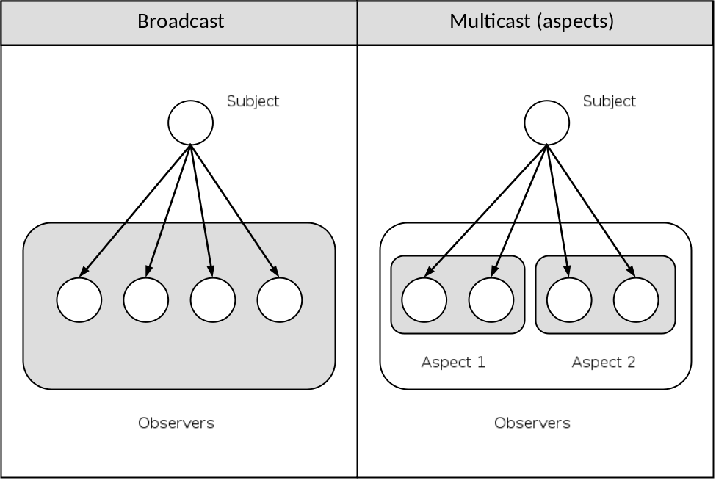
В конкретна практическа ситуация въпросът с аспектите може да бъде по-сложен. Такъв е случаят, когато даден наблюдател се интересува не само от едно, а от няколко събития. От гледна точка на имплементацията, решението е лесно: в сигнатурата на методите register(...) и update(...) ще поставим като формален параметър колекция от аспекти(множество(Set), списък(List)). Основният проблем е, че логиката става по-сложна, вероятността за грешки нараства и тяхното откриване е по-сложно.
Възниква също въпроса каква да е степента на детайлност при определяне на аспектите? Отговорът е, че трябва да постигнем компромис между бързодействие и сложност на изпълнение. Кой от двата подхода при избор на аспекти ще изберем - по-детайлен (fine-grained) или по-обобщен (coarse-grained) , зависи от нас и конкретния проблем, който решаваме.
Въпроси, свързани с наблюдавания обект и наблюдателя
- Протокол за обновяване(update protocol)
Когато настъпи промяна в наблюдавания обект, важен е въпроса каква информация наблюдаваният обект да предостави на своите наблюдатели - дали да им подаде допълнителна информация като аргументи на метода update() или наблюдателите сами ще извлекат това, от което имат нужда? Съществуват два подхода:
- модел на доставка (push model): с известието за промяна наблюдаваният обект изпраща допълнителна детайлна информация на своите наблюдатели, независимо дали те имат нужда от нея;
- модел "до поискване" (pull model): наблюдаваният обект изпраща единствено известие за промяна без никакви допълнителни детайли. След като е информиран за настъпилата промяна, наблюдателят сам извлича тази информация, от която има нужда.
Следната диаграма на последователност показва двата модела и разликата във взаимодействията на участниците при всеки от тях:
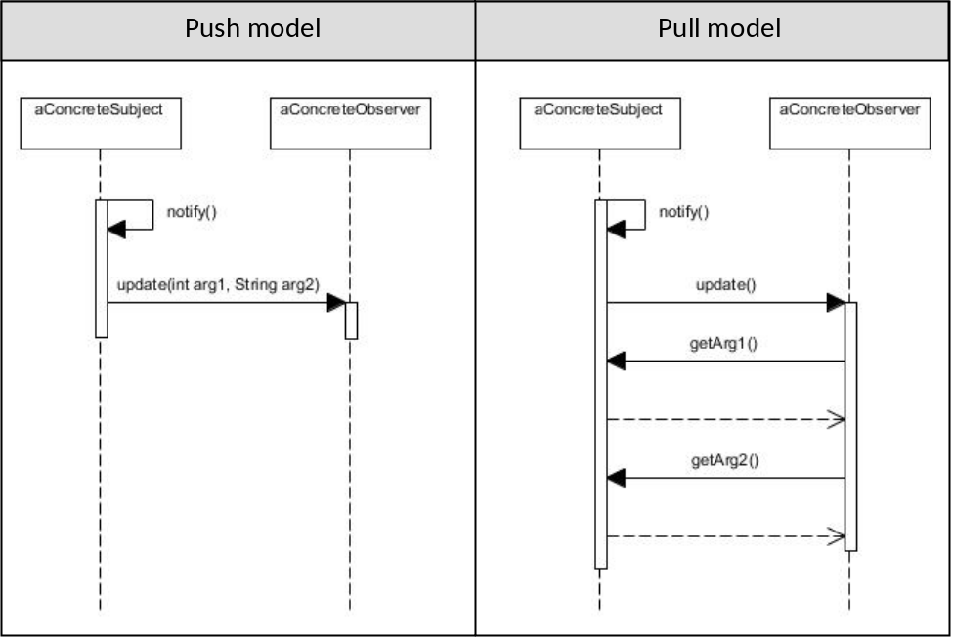
Както се вижда на диаграмата, при модела на доставка(push model) в сигнатурата на метода update(...) се добавят формални параметри, носещи допълнителната информация, която наблюдаваният обект подава на наблюдателите. При модела "до поискване"(pull model) методът update() е без аргументи, понеже наблюдателите сами ще извлекат нужната им информация, след като са известени.
Основното предимство при модела на доставка(push model) е, че той е лесен за реализация и комуникацията между участниците е максимално улеснена. Това лесно може да се види в горната диаграма като сравним колко на брой са извикванията между участниците при двата подхода. Вероятно вече се чудите от къде идва тази простота при модела на доставка(push model) и каква е цената, която ще платим за нея. Отговорът е, че при тази стратегия наблюдаваният обект предварително знае от каква информация се нуждаят неговите наблюдатели и при промяна им я предоставя. Слабостта на този подход е, че участниците стават тясно обвързани (tightly coupled) по между си, което ги прави трудни за бъдеща промяна. Такъв е случаят, когато се регистрира нов наблюдател и той се нуждае от информация, която липсва във вече установения протокол на известяване. Едно възможно решение е да се промени сигнатурата на метода update() като се добавят нови параметри. А какво ще стане, ако са се регистрирали 10 различни типа наблюдатели и всеки от тях има нужда от различна информация? При тази ситуация сигнатурата на метода update(...) ще включва един огромен списък от параметри с всичката информация, от която наблюдателите ще се нуждаят. Даден конкретен наблюдател ще използва само някои параметри, а другите ще игнорира:
public void update(boolean arg01, int arg02, double arg03, String arg04, Date arg05);
Едно възможно заобикаляне на проблема с големия брой формални параметри в сигнатурата на метода update(...) е да се изпозва някаква колекция, например речник(Map):
public void update(Map changedFields);
Друг вариант е да се създаде клас SubjectState, който помни състоянието на наблюдавания обект. Тогава на метода update(...) ще се подава като единствен аргумент обект на този клас:
SubjectState.java
public class SubjectState {
boolean arg01;
int arg02;
double arg03;
String arg04;
Date arg05;
// ...
}

Observer.java
public interface Observer {
public void update(SubjectState subjectState);
// ...
}
При модела "до поискване" (pull model) принципа на работа е напълно противоположен, понеже наблюдаваният обект е максимално независим от наблюдателите. Единствената му задача е да извести за настъпилата промяна своите наблюдатели, след което те поемат инициативата и сами извличат нужната им конкретна информация. В резултат на това участниците са слабо свързани (loose coupled) и така лесно могат да се променят. При този подход наблюдателят има по-голям контрол и той извлича само тази информация от субекта, от която има нужда. Наблюдателят има по-голяма свобода и динамичност , като цената за това е, че се правят множество извиквания към наблюдавания обект. Ако тези извиквания са твърде много, това ще се отрази на бързодействието. Друго неудобство е, че наблюдателят не знае каква точно промяна е настъпила, и може да са нужни допълнителни изчисления да ги открие.
При модела "до поискване"(pull model) наблюдателят извлича нужната му информация чрез референцията, която пази към субекта. Това е добра илюстрация на "callback" похвата в действие. Както ще видим след малко, възможно е даден наблюдател да се абонира за няколко издателя, а не само за един. За всеки от тях той ще пази по една референция, за да може да вика методите на конкретния наблюдаван обект. В този случай към сигнатурата на метода update() ще трябва да добавим някакъв параметър, чрез който да отличаваме кой издател известява за промяна. Най-лесният начин за реализация е като този параметър бъде самия наблюдаван обект, съобщаващ за промяната.
public void update(Subject subject);
Освен в шаблона "Наблюдател"(Observer) моделът "push/pull" намира приложение и в други области, като например при "клиент-сървър" комуникацията. Има два основни типа мрежова комуникация: доставка от страна на сървъра (server push) и извличане от страна на клиента (client pull). При първия модел, заявката за пренос на информация е инициирана от централен сървър(издател), докато при втория подход инициатора за пренос на данни е клиента(абоната). Синтактичният анализ( или т.нар. парсване) е друга област, в която също е важен кой от двата подхода - на доставка(push) или до поискване(pull), да се използва при XML парсване.
- Множественост на връзката "наблюдаван обект-наблюдател"
Важен признак при анализиране връзката(relationship) между два обекта е нейната множественост(multiplicity). Множествеността на eдна връзка показва какъв брой от единия тип обекти се съотнася към другия тип обекти. Спрямо този признак има три типа връзки: "едно-към-едно", "едно-към-много", "много-към-много". Примери за такива връзки са съответно отношенията "държава-столица", "държава-град в държавата", "държава-съюз от държави".
В класическия вариант шаблонът "Наблюдател" определя връзката "едно-към-много" между участниците издател и абонат: когато един издател промени своето състояние, той известява всички свои абонати. В реални ситуации, много често един наблюдател е нужно да слуша за няколко издателя. В резултат на това връзката "наблюдаван обект-наблюдател" става от тип "много-към-много".
За да пригодим текущата реализация на шаблона към връзка от тип "много-към-много" е нужно да въведем следните промени:
- наблюдателят трябва да има контейнер(колекция), в който да пази наблюдаваните обекти, за които се е абонирал;
- към протокола за обновяване(метода update()) е нужно да се добави аргумент, чрез който наблюдателят да научи кой от всички наблюдавани обекти го известява за промяна. Този въпрос беше разгледан по-горе.
Observer.java
public abstract class Observer {
List<Subject> subjects;

public abstract void update(Subject subject);
// ...
}

ConcreteSubject1.java
public class ConcreteSubject1 extends Subject {
List<Observer> observers;

@Override
public void notifyObservers() {
for (Observer observer : observers) {
observer.update(this);
}
// ...
}
// ...
}

- dsdsd[TODO-ChangeManager]
Други въпроси
- Съчетаване на ролите "наблюдател" и "наблюдаван обект" в едно
Съществуват и някои "екзотични" ситуации, при които се налага един участник да изпълнява едновременно ролята на наблюдател и наблюдаван обект. Тогава той ще наследява и двата интерфейса Subject и Observer, което ще усложни логиката на изпълнение и вероятността за грешки ще нарастне.

[DRAFT - START]
1. Управление на връзките между обектите
[TODO]– имаме двупосочна асоциация – виж "UML Destilld",p.89 – възниква нуждата в класовете ConcreteSubject и ConcreteObject съответните полета, които формират асоциация, да бъдат винаги синхронизирани.
1.1 съхраняване на връзките
1.2 триене на връзки ( висящи връзки)

2. Методът notify():
2.1 Кой извиква метода за известяване notify()?
- показват се двете възможности
2.2 Състоянието на наблюдавания обект да е консистентно преди да се известят наблюдателите.
2.3 да се спомене, че в тялото на метода notify() може да се изпълнят някакви предварителни операции преди известяване на наблюдателите и след това да се извършат заключителни действия, в случай на нужда. (pre, update(), post). Тук ще бъде удобно да се спомене, че може да се използва шаблона "Шаблонен метод" (Template method).

3. Видове модели за известие - push, pull
- две UML sequence-диаграми, описващи двата модела. Идеята е да се покаже разликата във взаимодействията при двата подхода. Да се отбележи, че примера, разгледан в секция „Проблем” е pull-модел, който е реализиран подробно в пример 1. Ще бъде разгледан и push-модела(пример 2).
- да се разгледа въпроса за параметрите, които ще приема метода update() в зависимост от модела
4. object state – use or save subject state
5. Подобряване ефективността на известяване чрез въвеждане на аспекти.

6. множественост на връзката "наблюдаван обект - наблюдател"
- релацията "много-към-много" - връзка с БД - пример за 3-те типа връзки едно-към-едно, едно-към-много, много-към-много. За пример може да се даде: държава-столица, държава-градове, държава-съюз. Да се върнем към основния формат на шаблона, а той е "едно-към-много".
- при връзката "много-към-много" наблюдавателят ще трябва да помни наблюданите обекти, за които се е регистрирал да следи.
- при връзка "много-към-много" методът updated() ще е нужно да подава като параметър референция на наблюдавания обект. По този начин наблюдателят ще знае кой от всички наблюдавани обекти го известява.

7. Въвеждане на обект за регулиране на връзката между наблюдаван обекти и наблюдатели
- пример от БД(междинна таблица)
- ppt-диаграма (преди-след)

8. Обединяване на наблюдаван обект и наблюдател в едно.
[DRAFT - END]
Познати приложения
Java Message Service (JMS)
[DRAFT-START]
[Draft-евентуално при пример-2] MVC шаблона – нуждата от разделяне на приложението на нива. В резултат на това се обособяват различни участници, които са посветени да изпълняват конкретни задачи. Това води до редица положителни последствия: 1)отговорността е ясно разпределена и всеки един участник изпълнява конкретно зададената му функция(cohesion). 2) слаба свързаност(loose coupling) и възможност за преизползване. Разбиването на приложението на нива и свързаните с него преимущества си имат своят цена. И тя е, че комуникацията между нивата се усложнява. Шаблонът "Observer" е едно възможно решение на възникналия комуникационен проблем между отделните нива в приложението.
[TODO: използване на шаблона в Java и C#]
[DRAFT-END]
Свързани шаблони
[@author: "Медиатор" (Mediator) [TODO: link to Mediator]]
[@author: "Сингълтон" (Singleton) [TODO: link to Singleton]]
[@author: да се помисли за сравнение с шаблона "Верига от отговорности"]
[@author: да се спомене, че може да се използва "template method".]
Пример: ... (Java)
[DFAFT]
1. mail (pull)
2. MVC (push)
3. ApplicationConfiguration – set-operations and notify() by clinet, not automatic(by subject itself)
4. Sensor-Service - връзка от тип "много-към-много"
5. (Simple ChangeManager) - reuse 4
6. (DAGChangeManager) - reuse 4
7. Cycling - Observer pitfall - клопка, капан – ppt-диаграма, martin fowler
Упражнения
- Кога се прилага шаблонът "Наблюдател" (Observer) [TODO: link to Observer]?
- Да се помисли за задача, в която се ползва Template method.
- [@author: задачи]
Решения и упътвания
[@author: решения и упътвания на поставените задачи в "Упражнения"]

В класическото описание на шаблона този участник е известен като Subject. В други източници и реализации на шаблона той се именува Observable.
Да отбележим за читателите, които пишат на езика Java, че методът notify() в описанието на шаблона "Наблюдател" не е свързан по никакъв начин с метода за нишки notify() на класа Object. Това е случайно съвпадение на имената. В примерите, които ще дадем, методът за известяване на наблюдателите ще именуваме notifyObservers(). В противен случай, ако използваме името notify(), означава, че ще пренапишем метода notify() на класа Object, което не е нашата цел.
Този проблем е малко по-глобален. Винаги, когато прилагаме някакъв механизъм за известяване чрез съобщения или събития (notification mechanism, event-driven mechanism), е трудно да се дебъгват и откриват грешки, тъй като гледайки сорс-кода, не може определим каква е веригата от извиквания.
В компютърната литература за назоваване на тези два подхода се използват съответно прилагателните "statefull" и "stateless".

